Государственное бюджетное образовательное учреждение   
«Средняя образовательная школа № 444»  
города Москвы

Документация проектного решения московской предпрофессиональной олимпиады школьников

**Инженерно-конструкторское направление.  
Инженерно-конструкторский профиль.  
Командный кейс №5  
«Шахматы с голосовым управлением»**

Команда «**ver.444**»:  
Шумакова Полина Давыдовна  
Гамаев Павел Антонович  
Потапов Федор Анатольевич  
Фролов Илья Юрьевич

Руководитель:  
Пашедко Марина Анатольевна

2023

Оглавление

**Введение**

В данной документации представлены основные результаты решения кейсового задания в различных областях и сферах, затронутых при реализации нашего проекта.

Прежде всего мы обозначили цели, которых хотим достигнуть в течение/конце выполнения данной работы.

**Цели:**

1. Разработка и реализация роботизированных шахмат с голосовым управлением, где один из игроков реальный человек, а другой – искусственный интеллект.
2. Получение опыта ведения проекта в команде, создания общего банка интеллектуальных ресурсов, совместной работы над решением инженерной задачи при анализе, проектировании и сборке.
3. Обучение особым специальностям (программист, конструктор, инженер) и получение новых навыков (использования узконаправленного ПО, изучение новых языков программирования и углубление имеющихся знаний, работа с инструментами конструирования) для дальнейшего их использования в своей профессии/профиле работы.
   1. А также применение ранее полученных прикладных умений и использование на практике всех теоретических аспектов школьной программы с целью их отработки и закрепления.
4. Создание проекта полного цикла и получение готового продукта, как итога своей работы в ходе решения кейсовой задачи, что может быть использовано в своем портфолио.
5. Выявление наиболее интересных для себя частей работы с возможностью первичной профориентации со значительной точностью, так как ознакомление происходит в непосредственно практической деятельности.

Для достижения своих целей, были поставлены необходимые задачи, которые приводили к промежуточному результату и в итоге, к завершению всех поставленных ранее целей. В общем, наша работа была разделена на 4 части (основные задачи), каждая из которых имела свои подчасти (подзадачи)

**Задачи:**

1. **Подготовительный этап** – сбор необходимых данных и материалов, налаживание «кухни» проекта
   1. Анализ задания, создание общего плана решения, обсуждение основного вектора
   2. Поиск необходимых информационных ресурсов для углубления в затрагиваемые сферы
   3. Выбор всех используемых материалов, средств в ходе проекта, определение финальной концепции, исходя из полученных ранее данных

Основной этап работы включает в себя три части с точки зрения сферы обрабатываемых задач

1. **Расчетный этап** – конструирование и сборка механизма
   1. Первичный чертеж конструкции, доски и фигур
   2. Уточняющий расчет всех составляющих, проектирование в специализированных программах
   3. Изготовление/поиск необходимых деталей
   4. Сборка всех деталей вместе на основе чертежа, составленного ранее
2. **Этап создания ПО** – голосовые шахматы вместе с ИИ в виде кода на языке Python.
   1. Реализация голосового ввода
   2. Внедрение «шахматных» библиотек и работа с ними с голосовым вводом
   3. Последующее присоединение ИИ в игровую часть
   4. Предполагаемая оптимизация для связи софта с передвигающим механизмом
3. **Этап работы с электрикой** – подсоединение и программирование платы, соединение всех компонентов
   1. Ввод электроники, как средства передвижения частей механизма
   2. Их связь между собой посредством платы
   3. Программирование платы, налаживание работы системы
   4. Сопоставление всех компонентов в единый код, создание замкнутой автоматизированной системы

Итогом завершения каждого этапа является обработка новой сферы, добавление значительного пласта улучшений и выполнения основных задач, которые необходимы для завершения проекта.

**Описание команды**

Мы – группа ребят из школы 444, находящейся в Восточном Административном Округе города Москвы. Мы учимся в разных классах, но объединены общей целью, стремлениями и интересами. Обладая различными навыками и умениями, появилась возможность составить гармоничную и слаженную команду.

**Распределение ролей**

Мы не являлись сторонниками четкого распределения ролей, как ограничения своих возможностей, однако была определена зона ответственности за каждым участником, исходя из его сильных сторон и личных пожеланий.

В нашей команде было четверо человек, вместо пяти, поэтому функции каждого участника были достаточно разнообразны. Рассмотрим обязанности ребят в порядке участия в этапах.

Полина – капитан команды, занималась координацией внутри группы и установлением хода работы. Отвечала за сборку механизма им конструирование. Также написание документации было ее задачей.

Павел – один из двух программистов, его задачей являлась создание кода шахмат и интеграция в него ИИ, участвовал в конструировании, сборке и изготовлении деталей

Илья – второй программист команды, отвечал за электрику в механизме и внедрение ее в код шахмат, в документации занимался описанием деятельности софта

Федор – основной расчетчик, занимался габаритами установки, фигур и поля, работал в документации над внедрением 3D объектов и описанием вычислений.

**Описание функций разработанного решения**

Как и любой механизм, наша конструкция обладает определенными функциями:

1. Восприятие голосовой команды и преобразование ее в систему координат шахмат, а также проверка корректности введенных данных
2. Сопоставление хода заданному перемещению манипулятора и выполнение соответствующей операции
3. Перестановка фигур устройством с помощью магнитного захвата
4. Получение ответного хода в кодировке шахматной системы координат от ИИ

**Описание используемых аппаратных и программных узлов, модулей, фреймворков и других инструментов**

В создании проекта использовалась конструктор Makeblock XY plotter 2.0, как основа будущего передвижного механизма. Полностью была изменена изначальная часть графического держателя, а также входы платы были переназначены.

Что касается ПО, то при написании использовались языки Python и C++, последний в свою очередь необходим для программирования платы Arduino, вариация которой использовалась в конструкторе Makeblock’а.

Далее идёт 3D моделирование. Оно выполнялось с помощью программы Sharp3D для iPad, печать же происходила на школьных 3D принтерах.

**Функциональное описание разработанного решения в виде UML-диаграмм**

**Use case diagram**

**State machine diagram**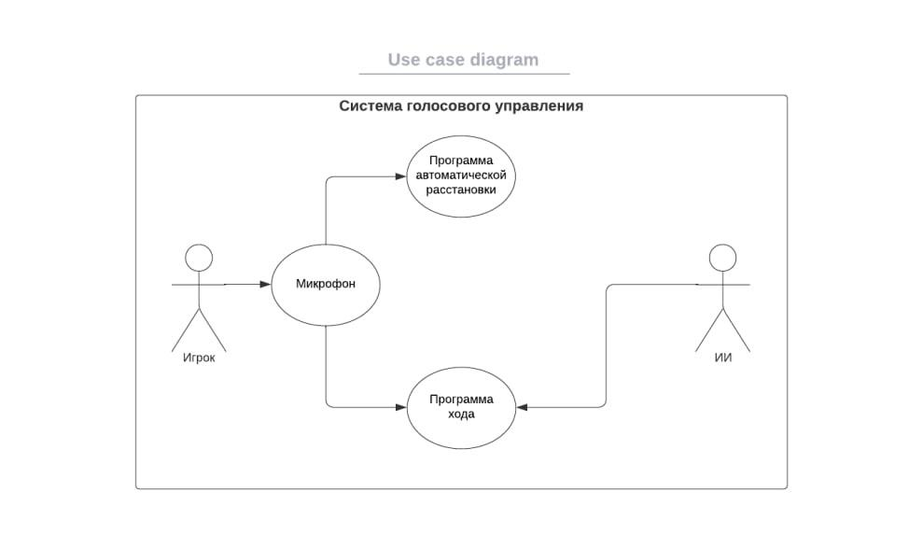

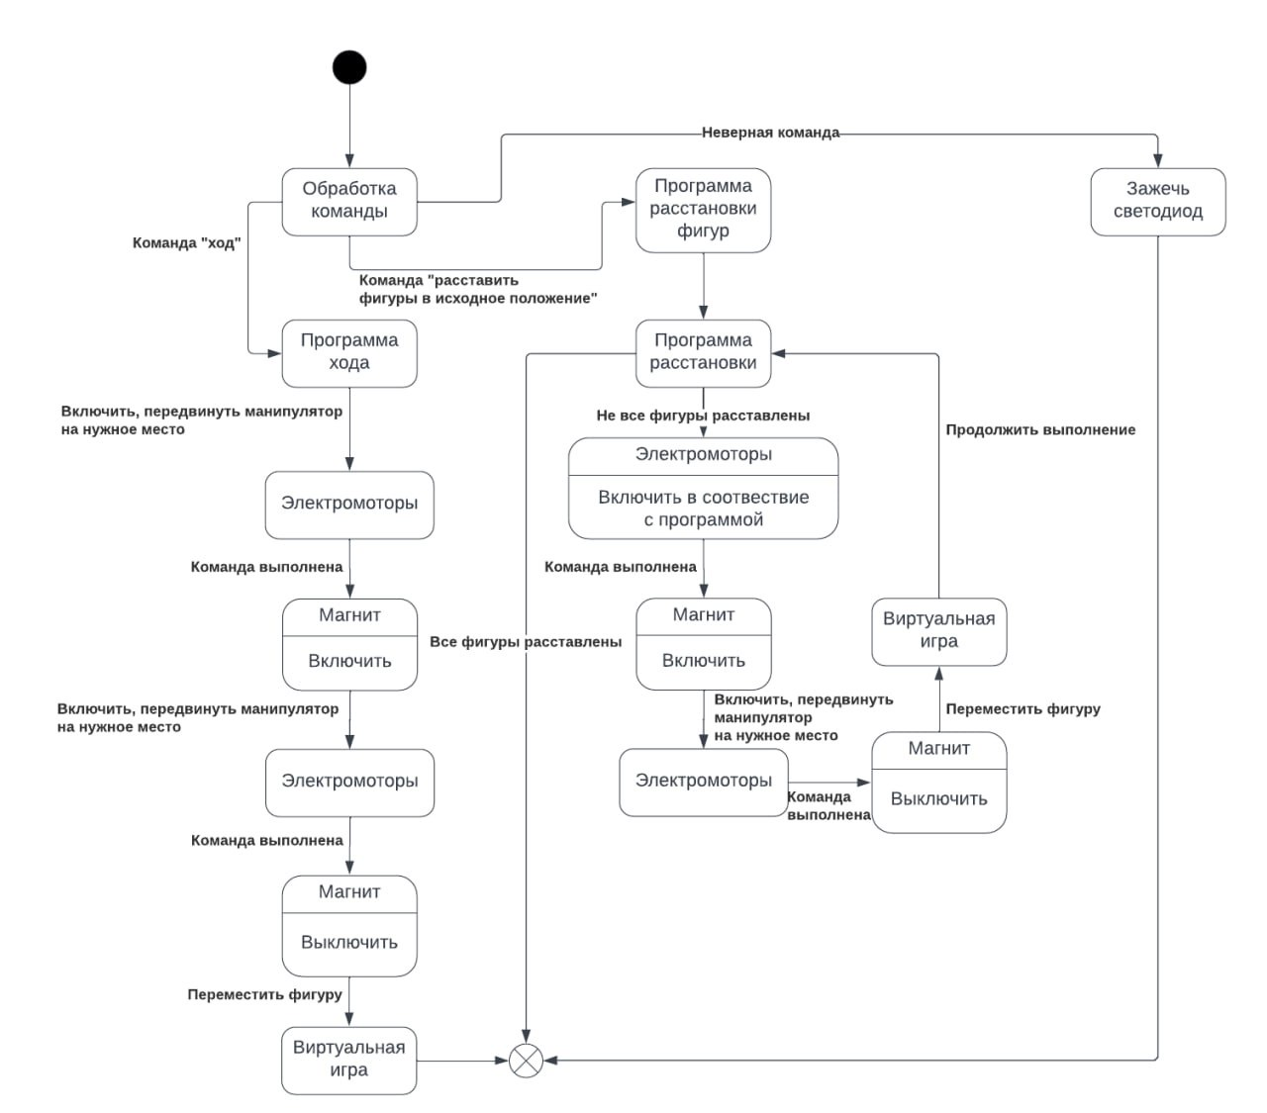

**Sequence diagram**

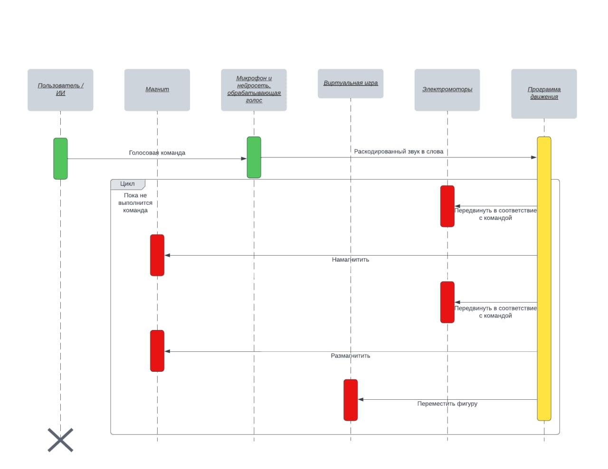

**Component diagram**

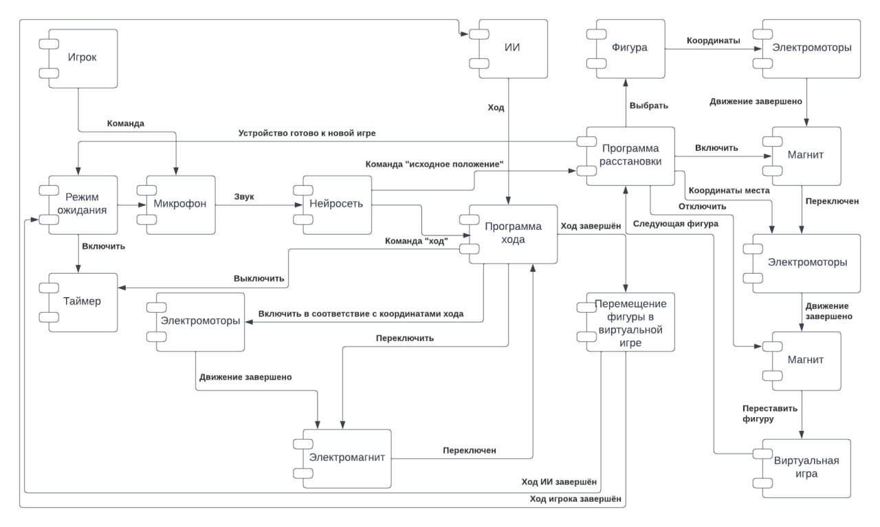

**Кинематическая схема механизма**

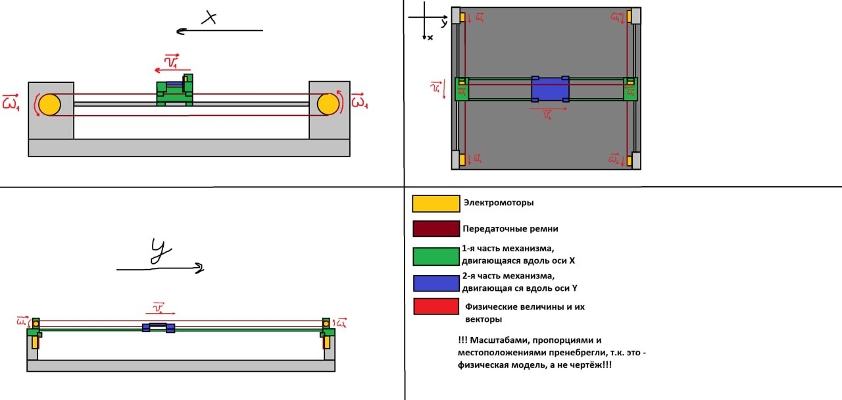

**3D модели**

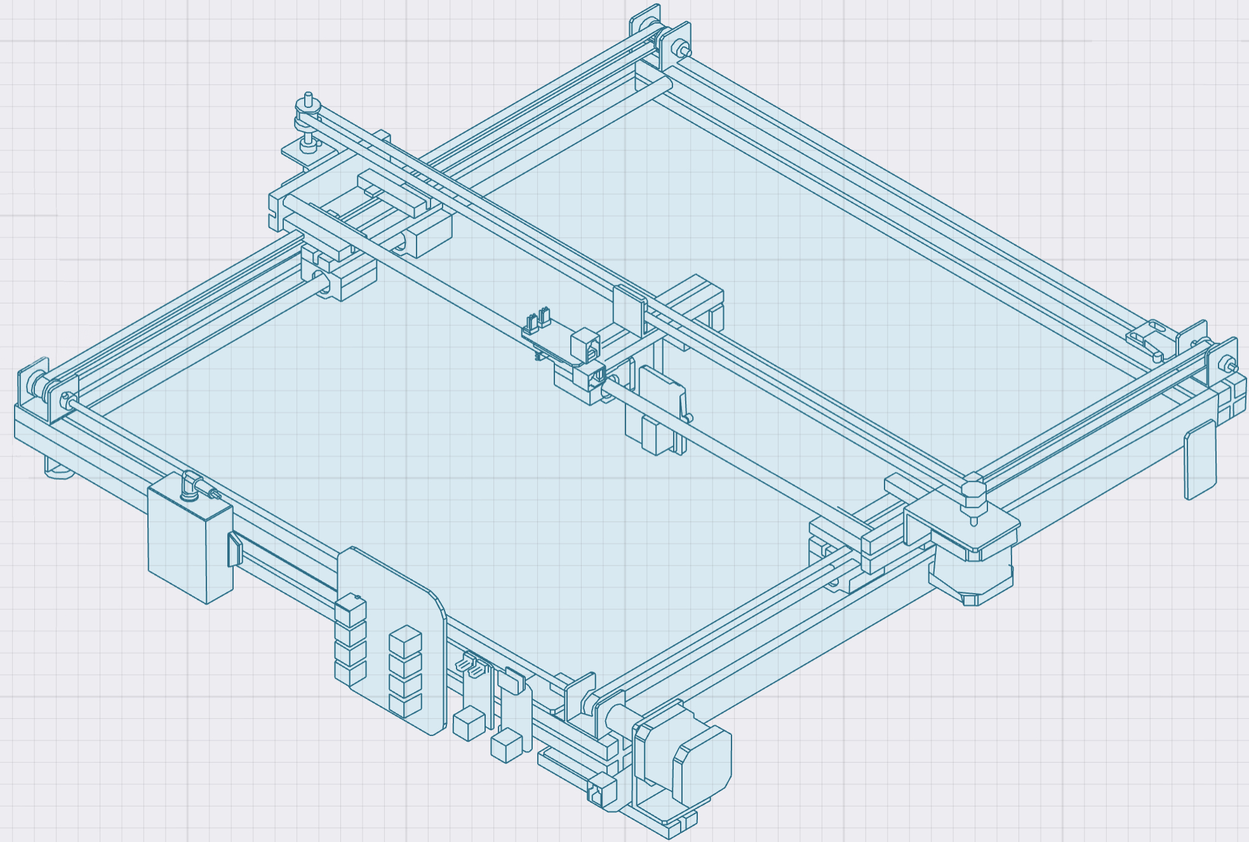

**рис. 1 изображение устройства перемещения в 3-х мерном пространстве**

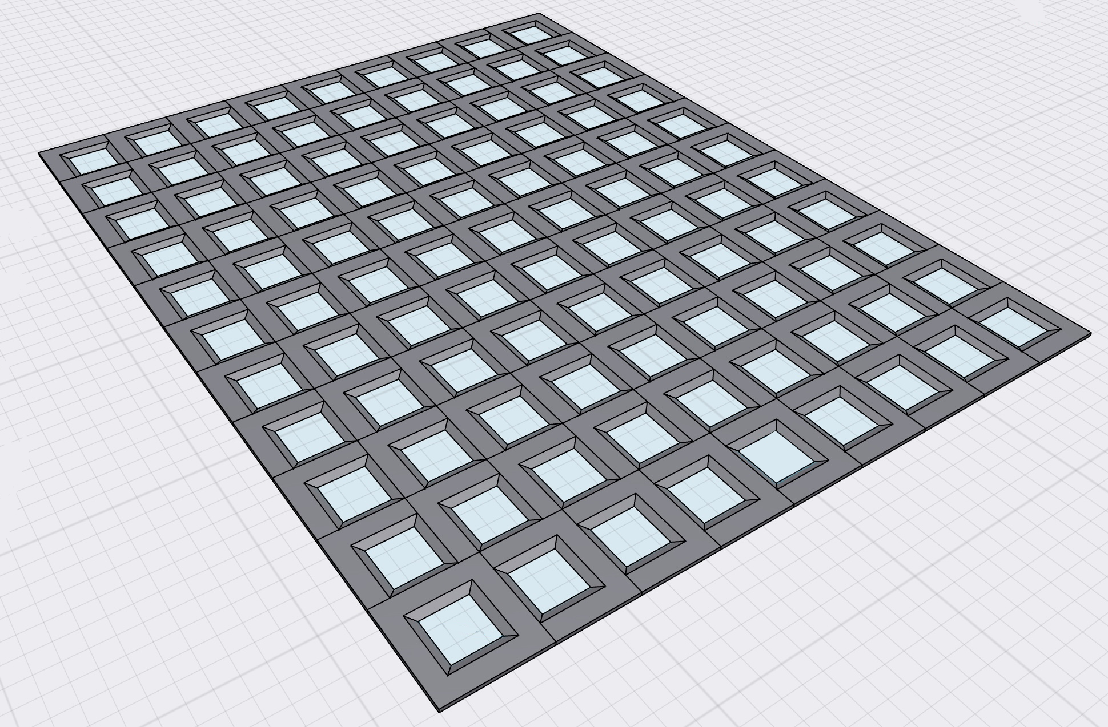

**рис. 2 изображение поля в 3-х мерном пространстве**

**Электрическая схема механизма**

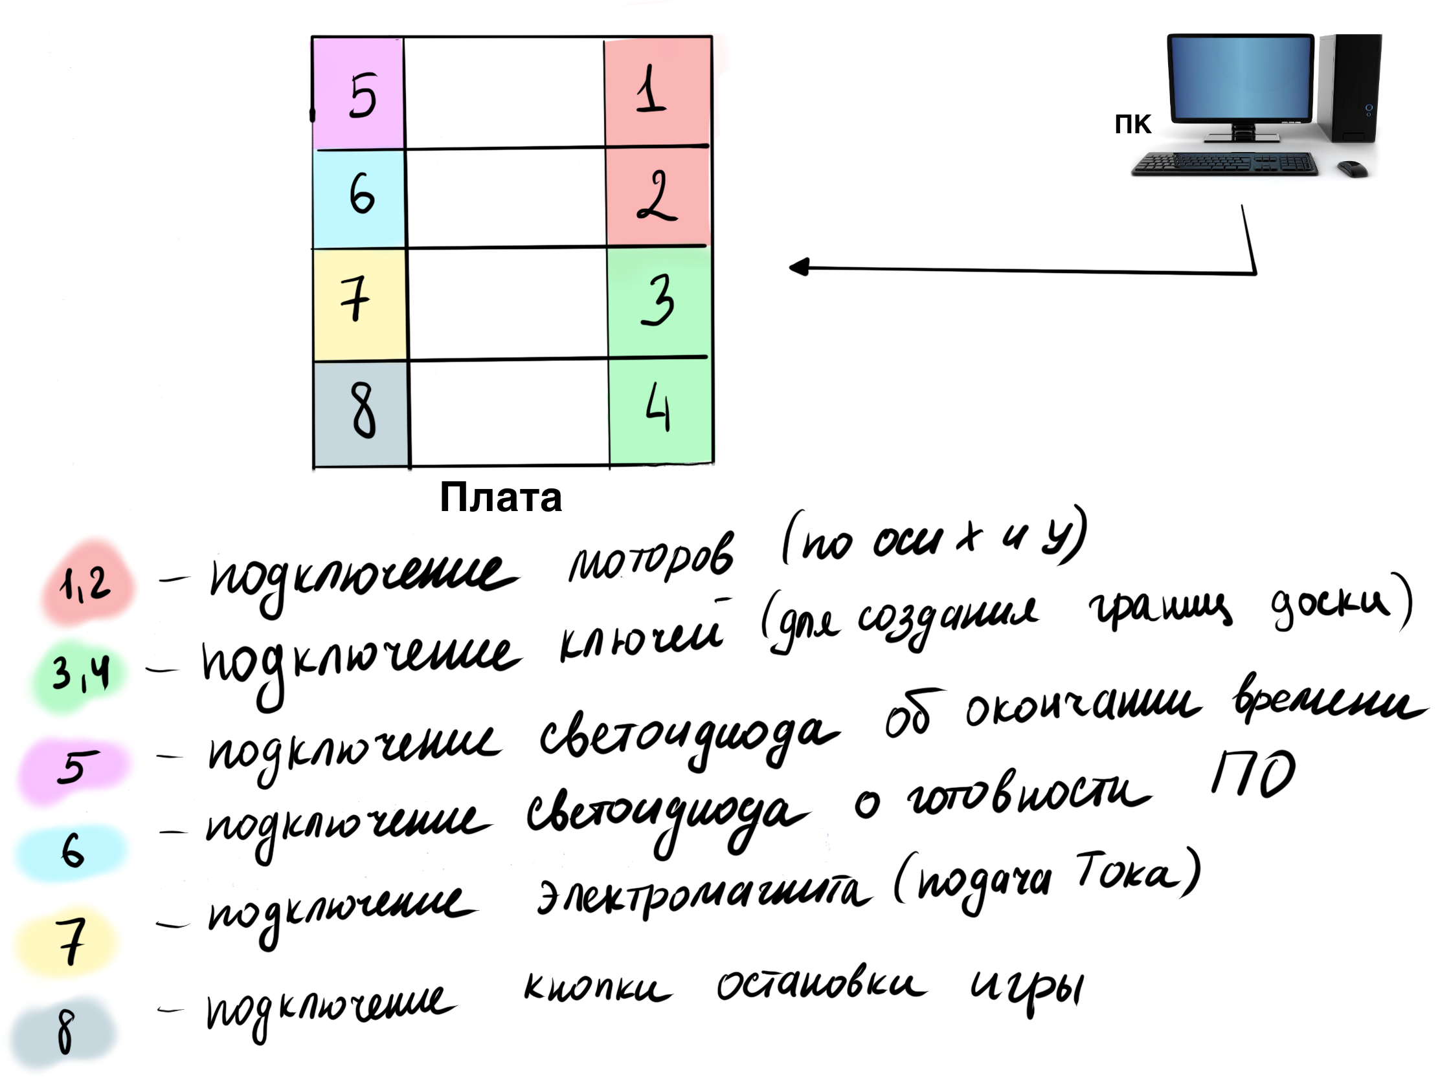

**рис. 3 Цифрами обозначены входы, ниже дана расшифровка из назначения.**

**Алгоритм работы ПО в виде блок-схемы**

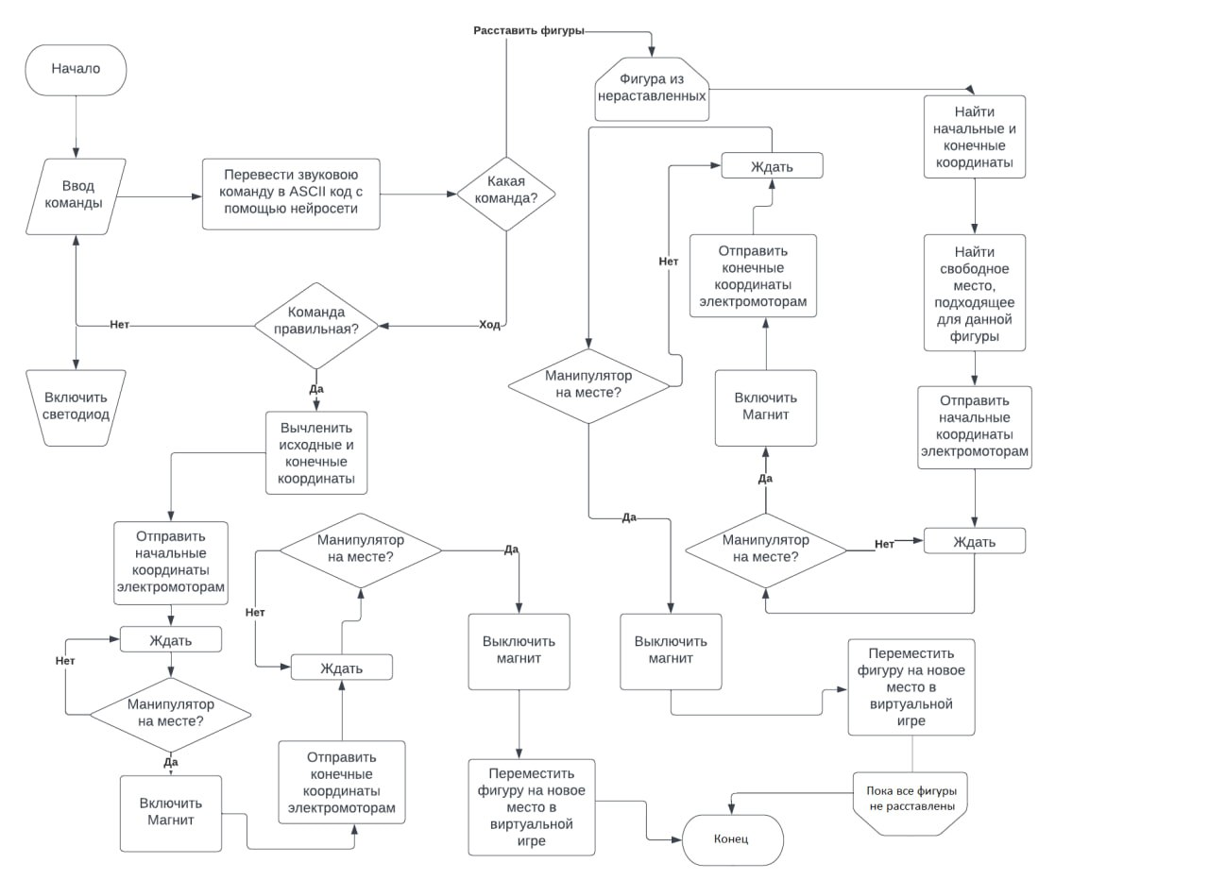

**рис. 4 Блок-схема программы**

**Видеоролик работы механизма**

[**Находится на платформе YouTube, доступ только по ссылке**](https://youtu.be/-745d7z2MrE)

**Ссылка на репозитории**

**Заключение**

На данный момент, работа над проектом еще продолжается, но уже на этом этапе есть большая идейная и практическая составляющая. Благодаря этому мы получили опыт работы над инженерным проектом в команде, изучили новые для себя технологии и смогли познакомиться с новыми для себя профилями. Этот проект действительно был интересен из-за своей многогранности как ребятам, увлекающимся программированием, так и тем, кому больше по душе конструирование и моделирование. Решение данного кейса сподвигло нас на углубление в областях,которые раньше были изучены лишь поверхностно, так что опыт приобретённый во время работы, будет полезен и после окончания школы, и, возможно, будущей профессии.

С уважением, команда ver. 444